1. Projeto

Web-Test.

1. Autores

Fabrício Ribeiro, Guilherme Monteiro, João Egídio Zaché Angeli, Matheus Castro de Oliveira, Thalisson Araújo.

1. Proposta

Facilitar a aplicação de simulados a distância e dinamizar o processo de avaliação dos alunos.

1. Entidades e atributos

Alunos, Professor, Exercícios, Questões e Opções.

1. Modelo ER

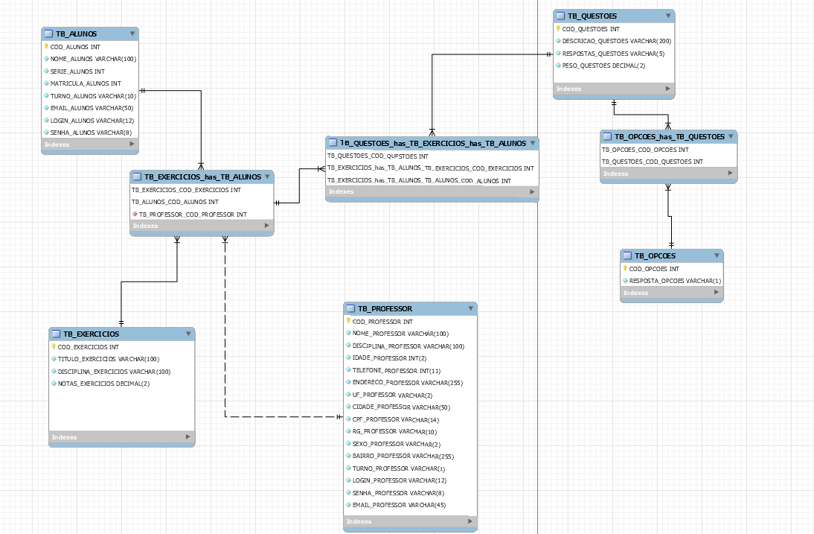

1. Interfaces
   * 1. CadastroAluno

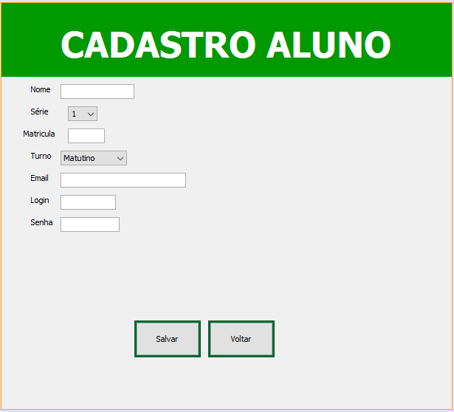

* + 1. CadastroProfessor

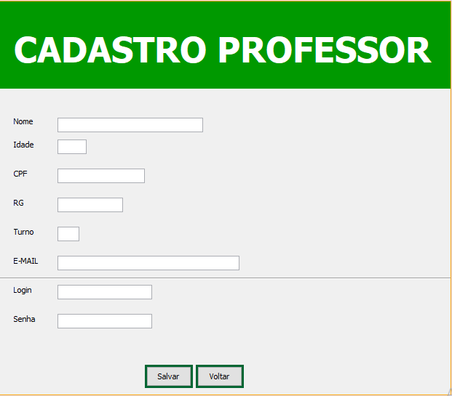

* + 1. Login

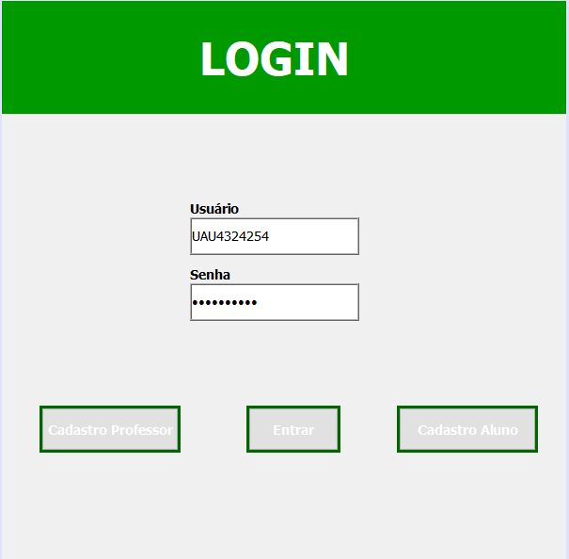

* + 1. Alunos

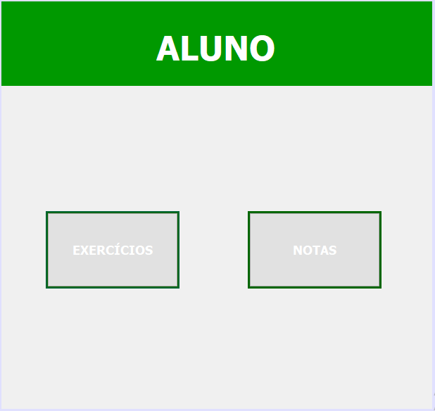

* + 1. Professor

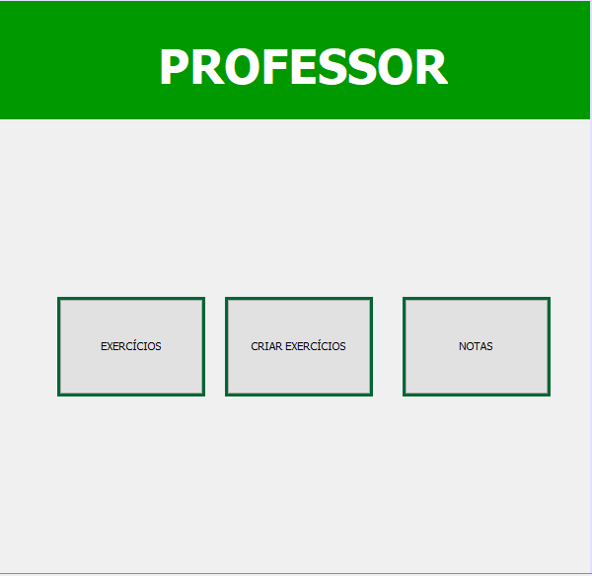

* + 1. Lista De Exercícios

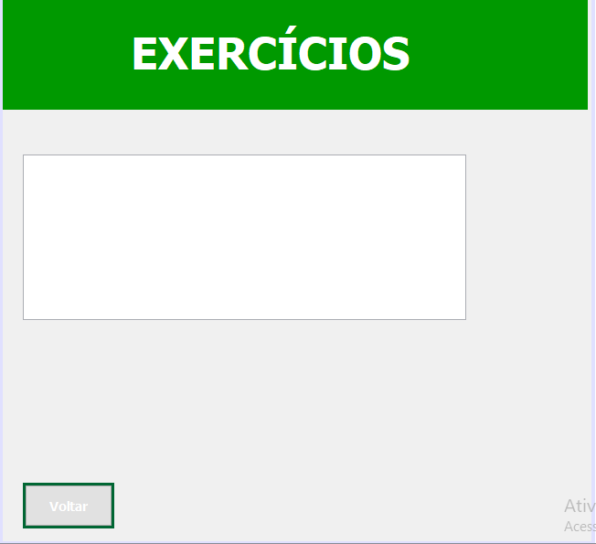

* + 1. Criar exercícios

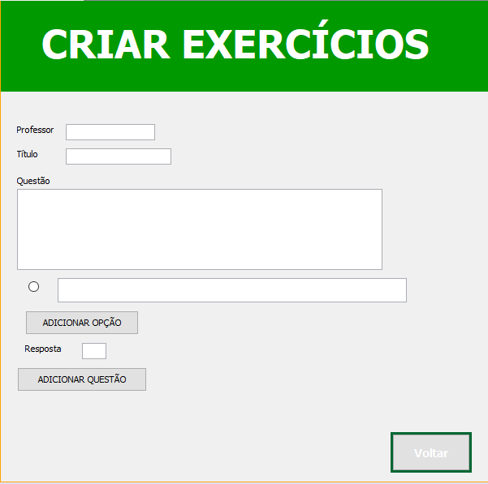

* + 1. Fazer Exercício

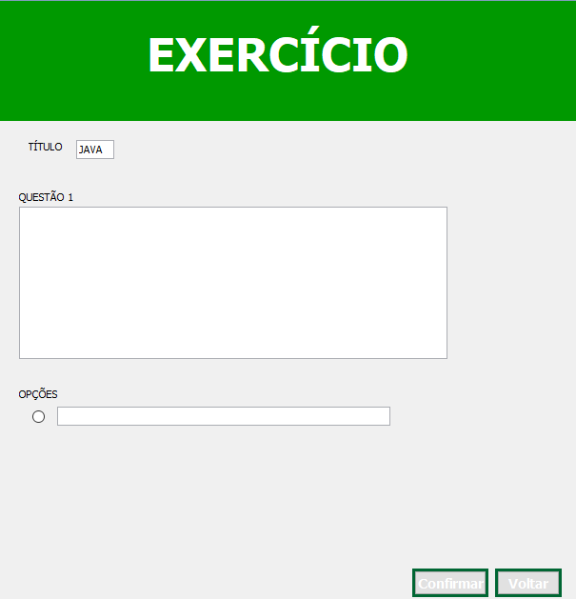

* + 1. NotasAluno

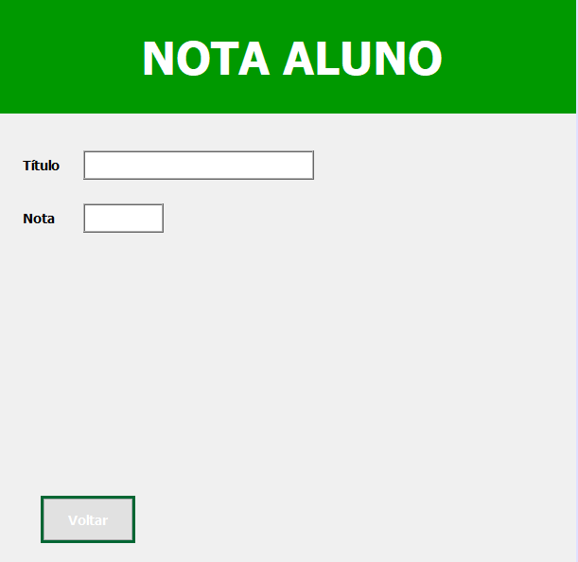

* + 1. NotasProfessor

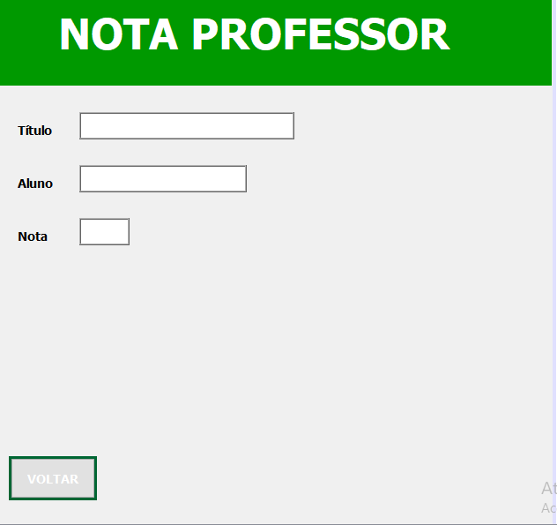

1. Relatórios
   1. Alunos

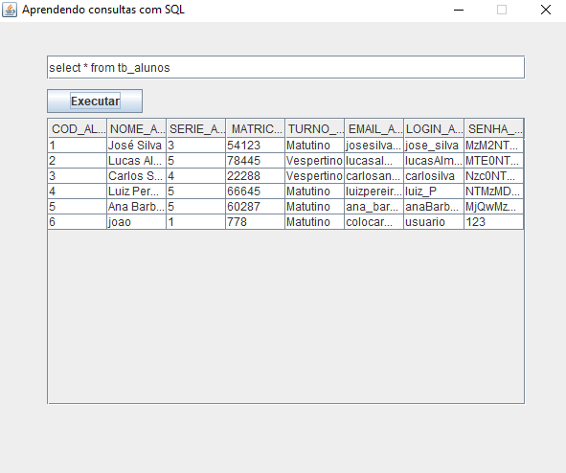

* 1. Professores

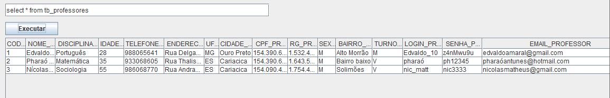

1. Banco de dados

Webtestantigo.